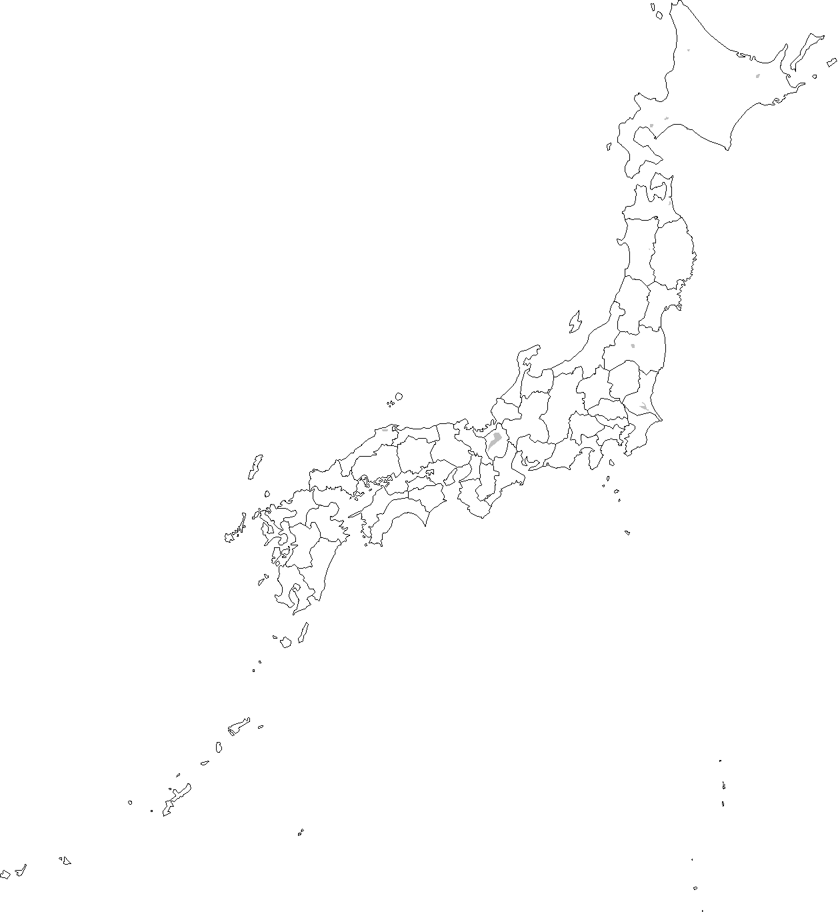 都会のごみ捨て場に切ない歌が流れた。老いた雌猫が昔の幸せを思い返す曲『メモリー』。猫たちのミュージカル『キャッツ』の名場面だ。２００３年暮れ、仙台市で見た。大型車７０台分もの大道具などでいっぱいの舞台に圧倒された▼公演は５カ月続き、観客は１５万人。主催の劇団四季はその２年前、地方初の長期公演として仙台で『オペラ座の怪人』を披露し、満員続き。代表だった浅利慶太さんは「地方が大事。冒険だが、やってみようと思った」と語った▼ミュージカルの魅力を日本に広めた浅利さんが亡くなった。劇団を２０歳で創設。新劇に客が集まらず苦境を経て、ロンドンで『キャッツ』に出合う。「これで勝負しよう」と１９８３年、借金を背負いながら東京で大当たりさせた▼斬新な舞台と多くの俳優を世に出し、辣腕（らつわん）経営者としてもチケット販売サイトの活用、仮設劇場の展開などで多くのファンを開拓した。長野五輪の開会式などの演出も手掛けた才人だ▼３年前に劇団を離れ、自作脚本のミュージカル『李香蘭』を再演。日本と中国の戦争に翻弄（ほんろう）された女性の物語だ。幼いころ空襲で焼かれた東京の景色を忘れず、「戦争で何が起きたか、これからの日本人に伝える責任がある」と語り続けた。人生最後の仕事の途中だった。（２０１８年７月２０日付河北新報「河北春秋」より）

